Мероприятия филиала «Ельтесуновский СДК» -
МБУК «Рождественский СДК» за 2 квартал 2018г.
Проведено 73 мероприятий. Присутствовало 1543 чел. К участию в мероприятиях приглашались дети, подростки, молодёжь, взрослое население и гости села. Проводились беседы, тематические вечера, литературные вечера, музыкально- развлекательные вечера к профессиональным и знаменательным датам, концерты, ветеранские посиделки и мн.др.

ТЕМАТИЧЕСКИЕ ВЕЧЕРА И БЕСЕДЫ:
1.04.2018 г. «Весенняя песня» (ко Дню птиц);
6.04.2018 г. «Быть политиком хочу» (правовое воспитание);
12.04.2018 г. «Мы первые» (ко Дню космонавтики);
15.04.2018 г. «Весенний лёд опасен» (безопасность);
20.04.2018 г. «Как закалить характер» (нравственное воспитание);
28.04.2018 г. «Я смогу остановиться» (антинаркотическое воспитание);
12.05.2018 г. «Нужно ли прощать подлость?!» (нравственное воспитание);
19.05.2018 г. «О правилах дорожного движения» (безопасность);
24.05.2018 г. «От Кирилла и Мефодия» (День славянской письменности);
26.05.2018 г. «Сохраним природу для потомков» (экологическая акция);
03.06.2018 г. «Правила поведения с огнём в лесу» (безопасность);
9.06.2018 г. «Что такое патриотизм?» (патриотическое воспитание);
12.06.2018 г. «Мы – Россияне» (ко Дню России);
20.06.2018 г. «Что это за зебра?» (безопасность).

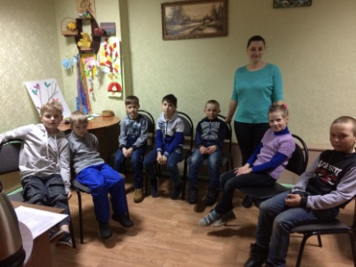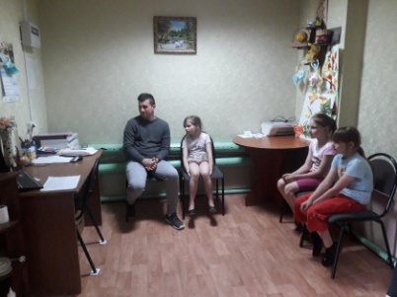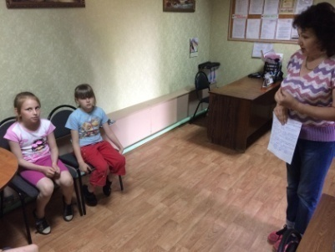
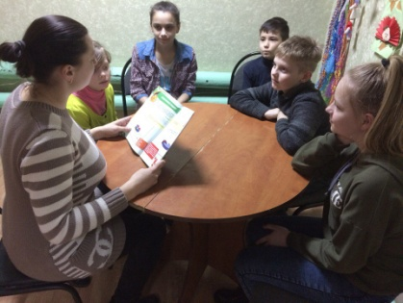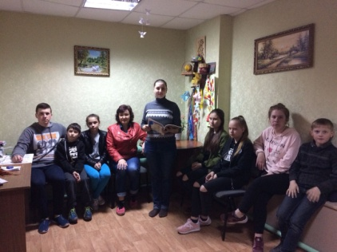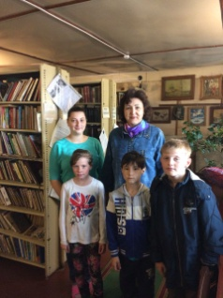

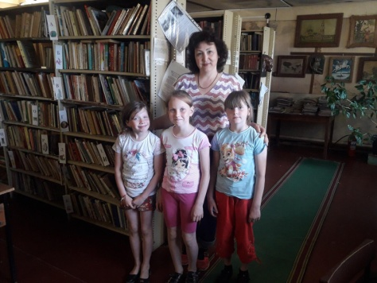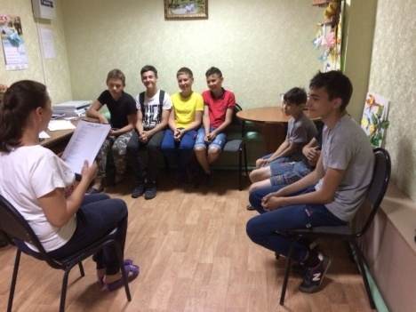

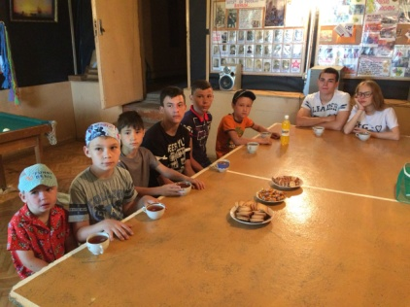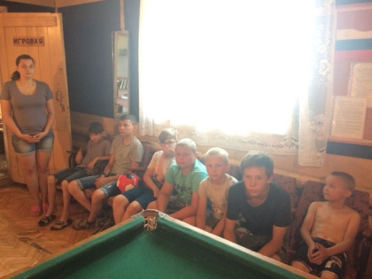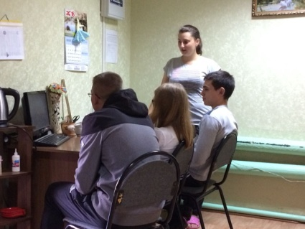

ЛИТЕРА ТУРНЫЕ ВЕЧЕРА
14.04.2018 г. «Хрустальный башмачок»
(к 115-летию поэтессы Е.А.Благининой);
5.05.2018 г. «Читаем детям о войне» (ко Дню Победы);
6.06.2019 г. «Я памятник себе воздвиг нерукотворный» ( Пушкинский День России).
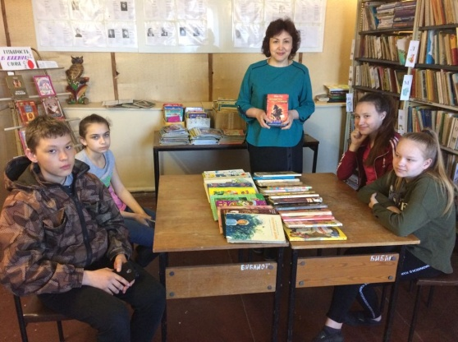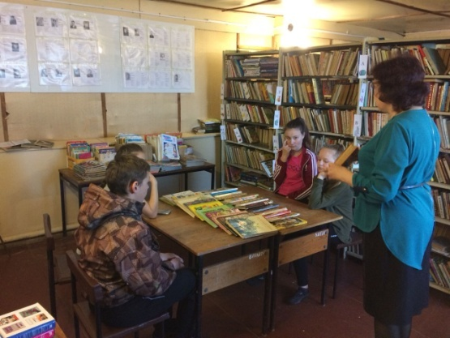
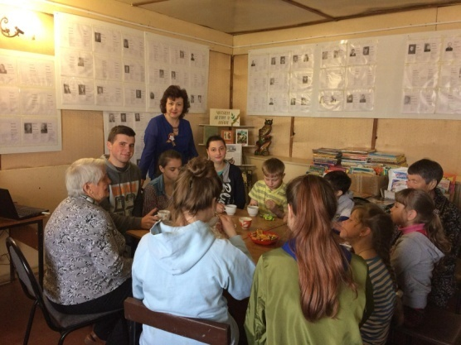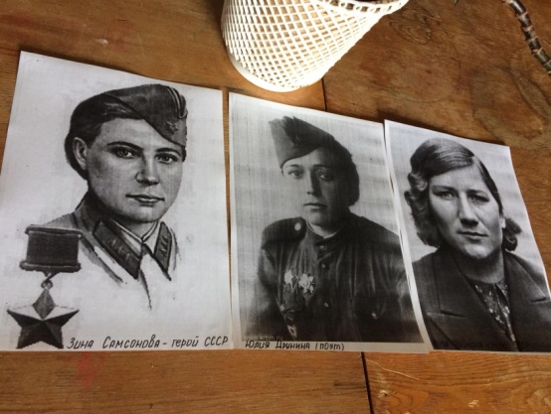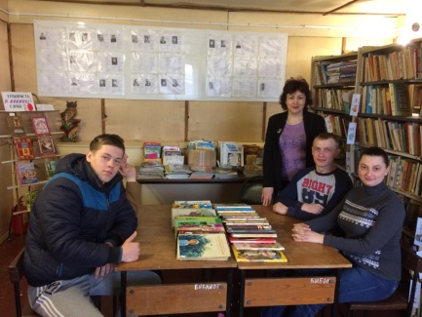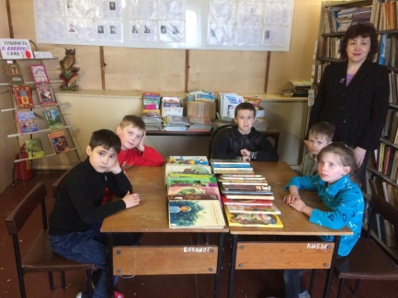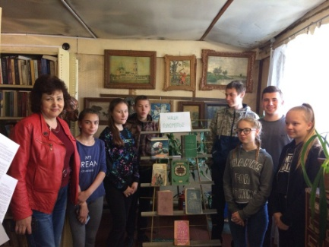

СПОРТИВНО-РАЗВЛЕКАТЕЛЬНЫЕ И МУЗЫКАЛЬНЫЕ ВЕЧЕРА ДЛЯ ДЕТЕЙ И ПОДРОСТКОВ
01.04.2018 г. Спортивное развлечение для детей и подростков «Первоапрельские шуточки»;
7.04.2018 г. Театрально-музыкальный вечер «Пасхальный перезвон»;
3.05.2018 г. «При батюшке – добро, при солнышке – тепло» (День солнца);
6.05.2018 г. «Миру-мир» - спортивно-развлекательная программа;
1.06.2018 г. Спортивно - развлекательная программа«В мире добра»
(ко Дню защиты детей);
21.06.2018 г. Конкурс рисунков на асфальте «Сказочный мир»
30.06.2018 г. Спортивно-развлекательная программа
«Мой весёлый, звонкий мяч».
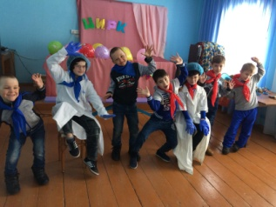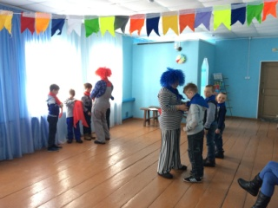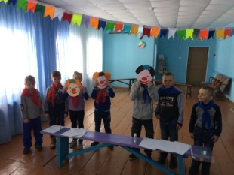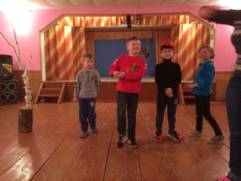
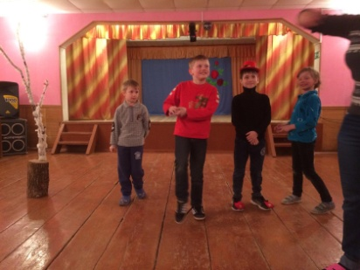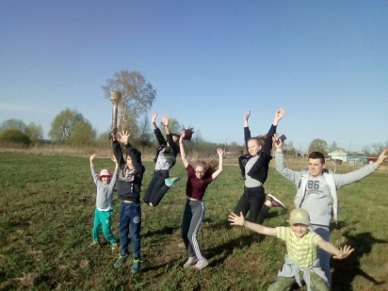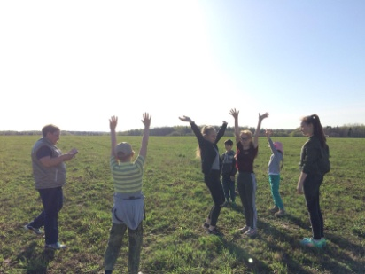
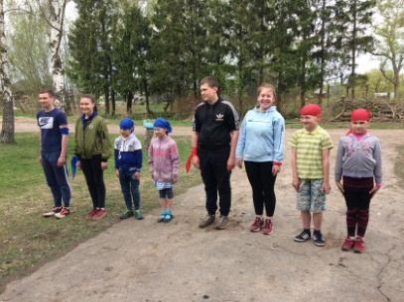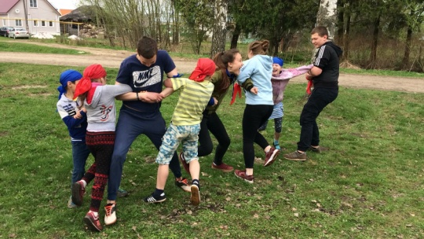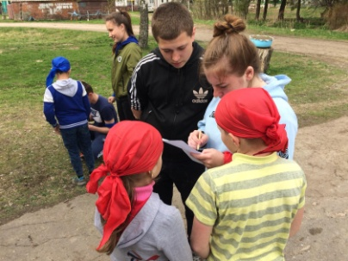
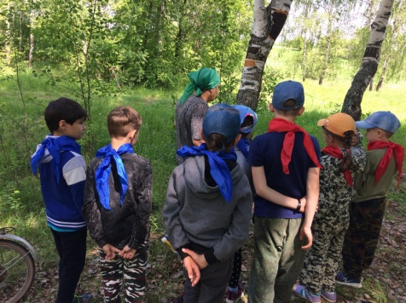
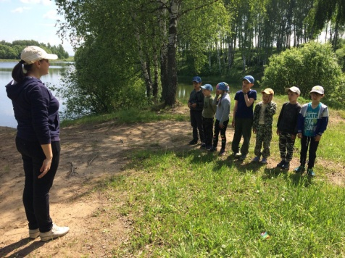
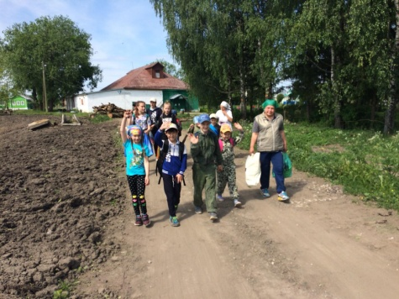
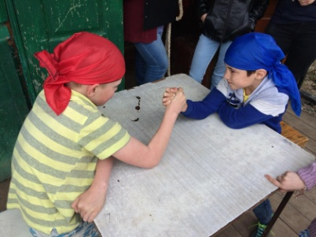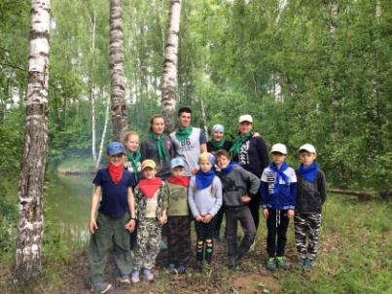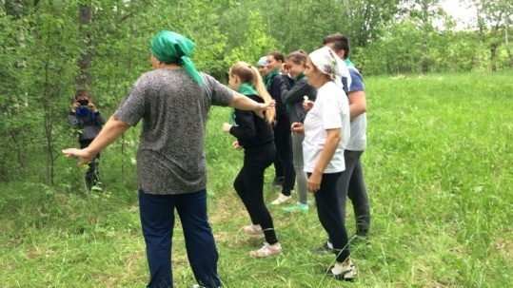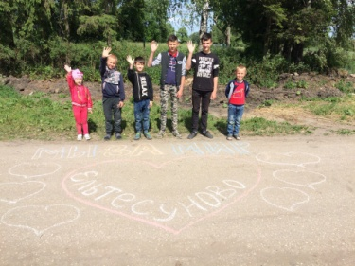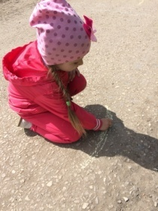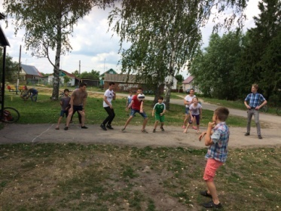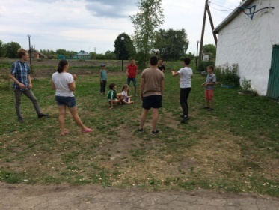

ВЕТЕРАНСКИЕ ПОСИДЕЛКИ
11.04.2018 г. «Назад в СССР» (тематический вечер);
30.05.2018 г. «Троица» ( к Празднику березки)
Ветераны дружно собирались за столом, за чашкой чая, где их радушно встретили работники ДК. На вечере звучали весёлые, задорные песни, проводились конкурсы, игры. Веселились ветераны до позднего вечера.
Все получили заряд бодрости и энергии.
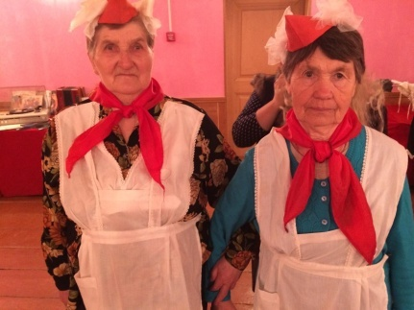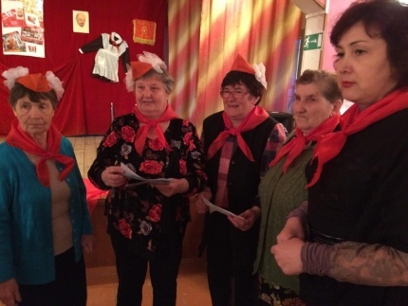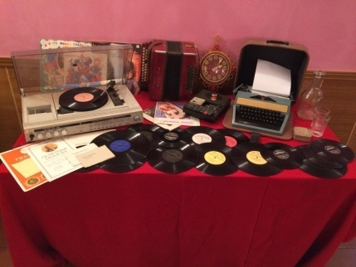
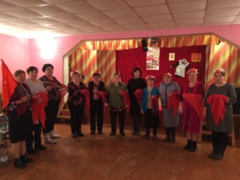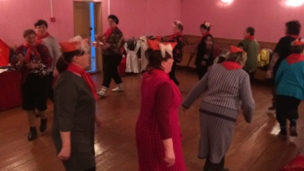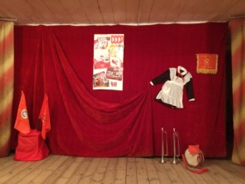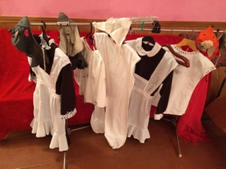
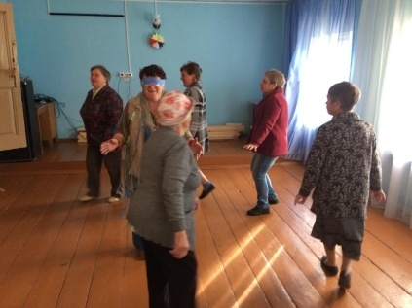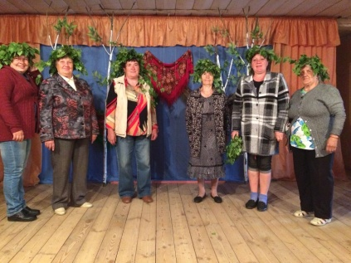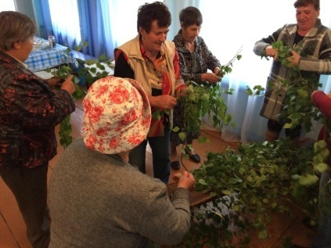

КОНЦЕРТЫ, МУЗЫКАЛЬНО-ТЕАТРАЛИЗОВАННЫЕ ПРЕДСТАВЛЕНИЯ:
9.05.2018 г. Акция «Бессмертный полк», Митинг «День Победы», Музыкально-театрализованное представление
«Где же вы теперь, друзья однополчане?!»;
26.05.2018 г. Встреча друзей из Вышманово «Денискины рассказы»;
11.06.2018 г. Концертная программа ко Дню села Ельтесуново
«Ельтесуново – ты наш сказочный край» (в стиле «стиляги-шоу»);
15.06.2018 г. Выездной концерт «Ретро встречи» в Жереховском ПНИ;
16.06.2018 г. Выездной концерт «Дружеские встречи» в д.Василёво;
22.06.2018 г. Митинг «День памяти и скорби».
Цель этих мероприятий: привлечь к участию, как можно больше жителей и гостей села, а также окружных деревень, показать уровень мастерства участников художественной самодеятельности, добиться того, чтобы каждый уходящий с концерта зарядился хорошим настроением, оптимизмом, стал чуточку добрее к окружающим.
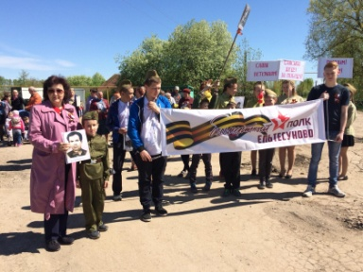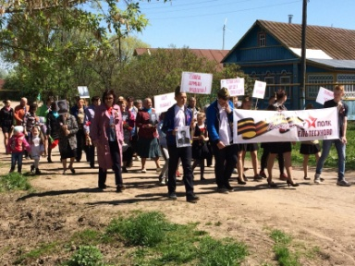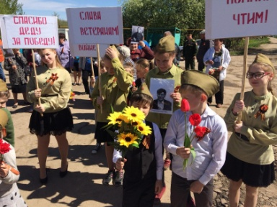
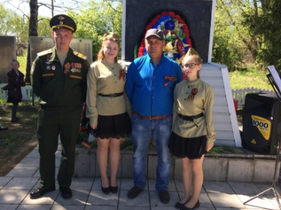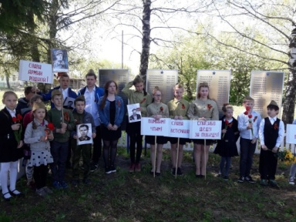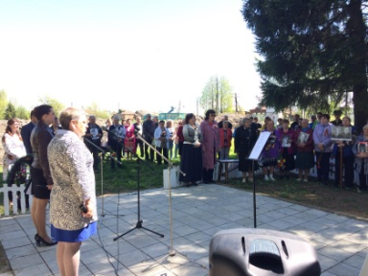
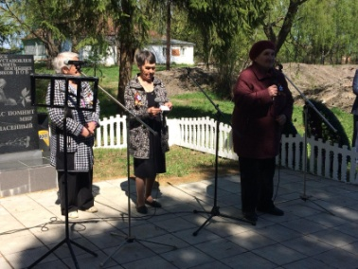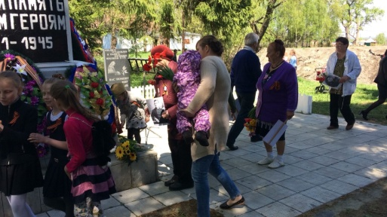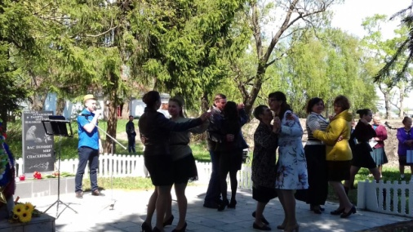
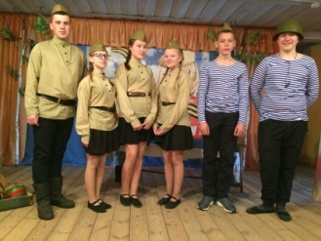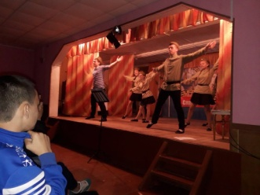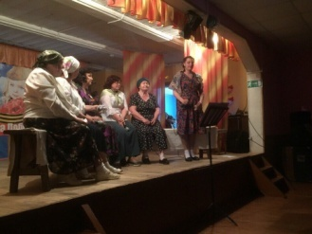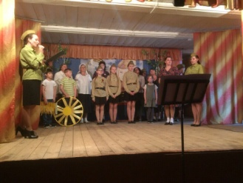
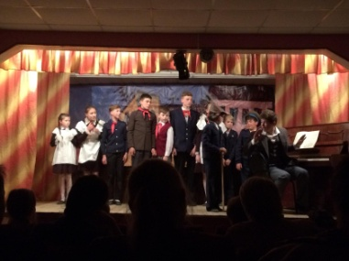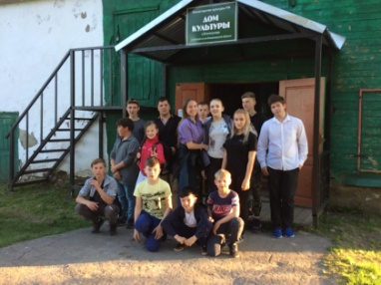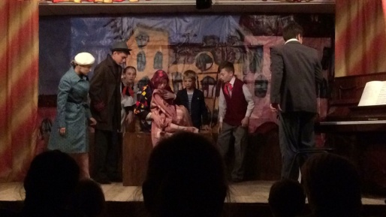
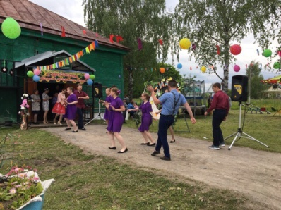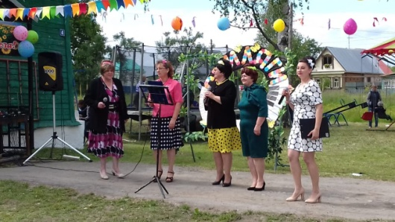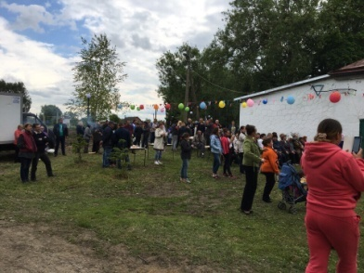
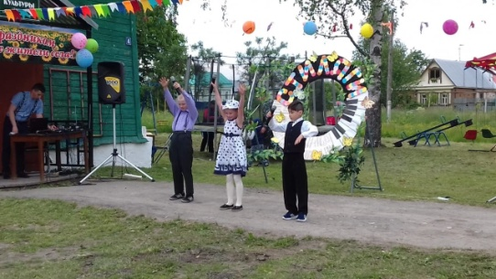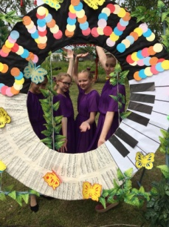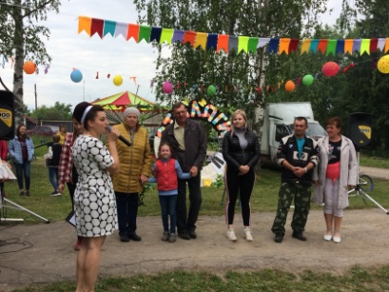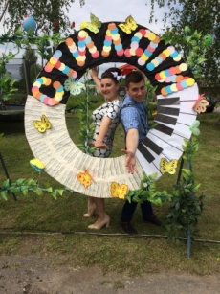
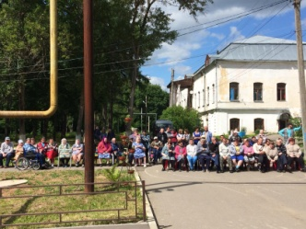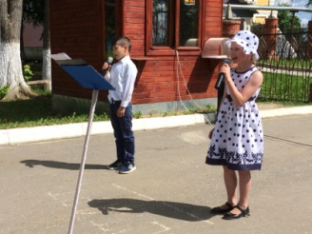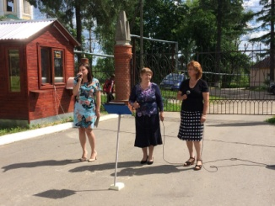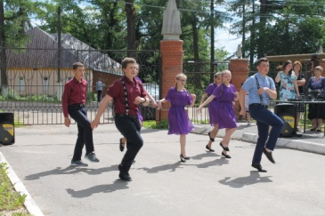
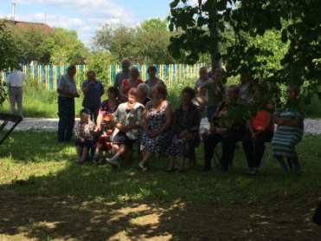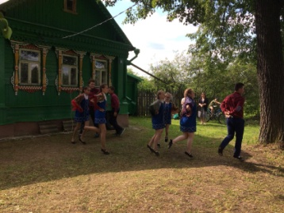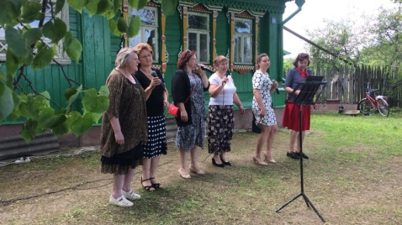
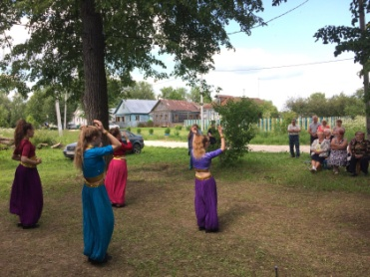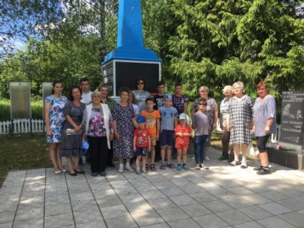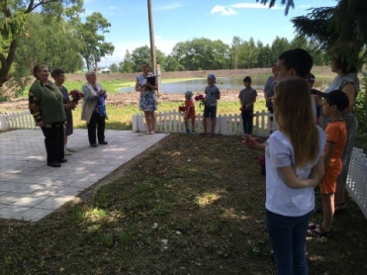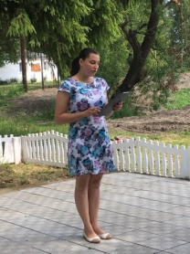

УЧАСТИЕ В ОБЛАСТНЫХ И
РАЙОННЫХ МЕРОПРИЯТИЯХ:

12.04.2018 г. Поездка и выступление в городе Гороховце;
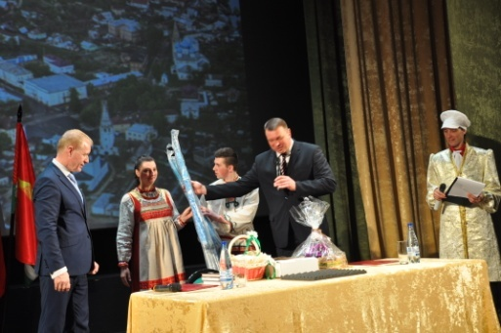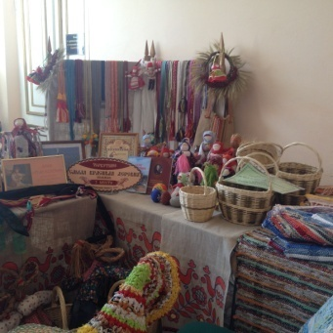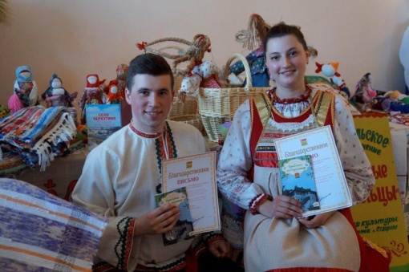
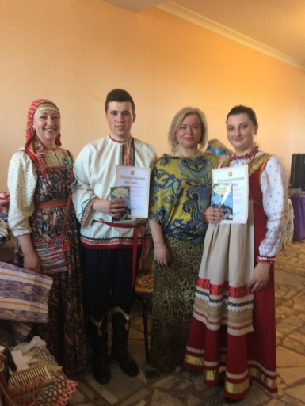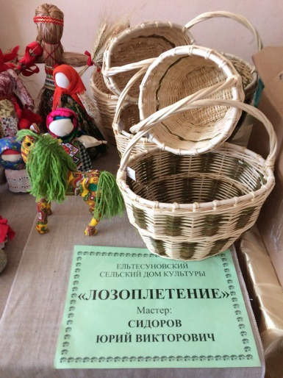
22.04.2018 г. Танцевальный фестиваль «Шире круг - 2018»
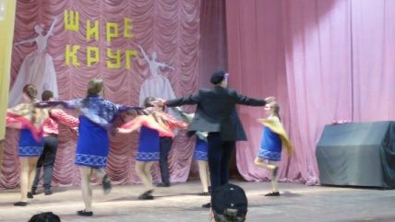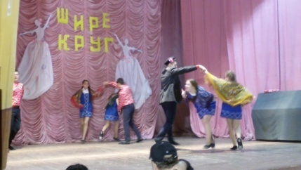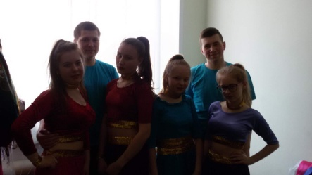

29.04.2018 г. «Память поколений» поздравление ветеранов села Ельтесуново, д.Василёво, д.Шуново, д.Демихово
с наступающим Днем Победы
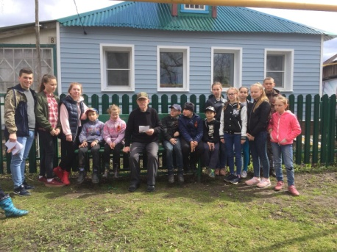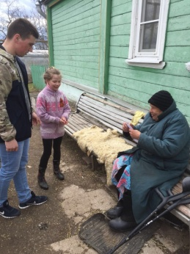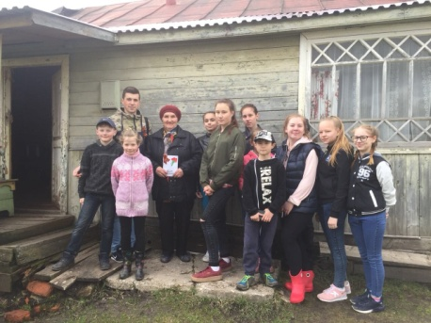
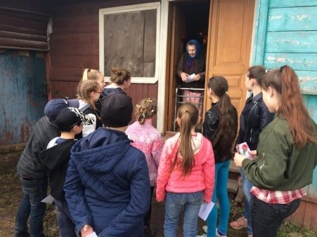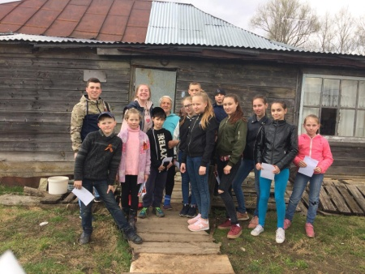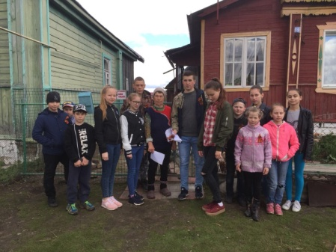

7.05.2018 г. Участие в районном конкурсе лирико-патриотической песни
«Великий май – победный май»! Алёна Авдеенко – Диплом III степени.
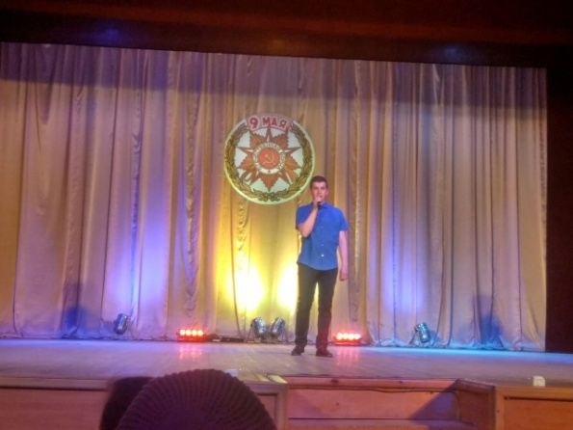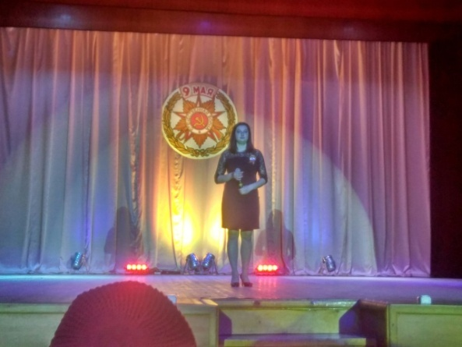
14.06.2018 г. Участие в областном фестивале
«Певец владимирских просёлков» (на Родине писателя В.А.Солоухина)
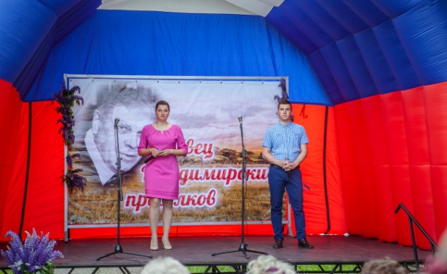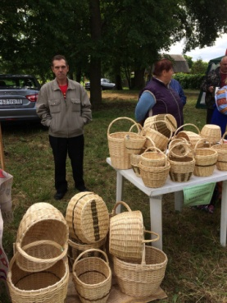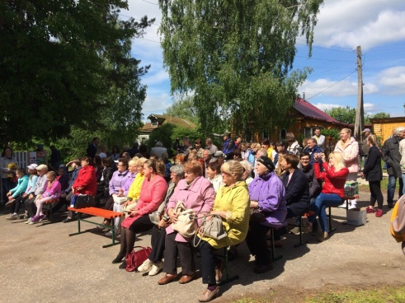

16.06.2018 г. Музыкальная экспедиция в селе Алепино
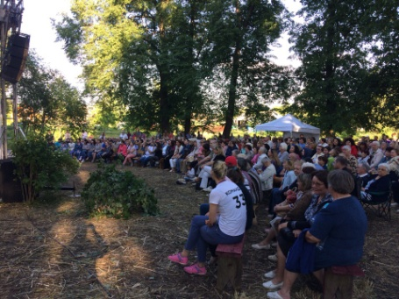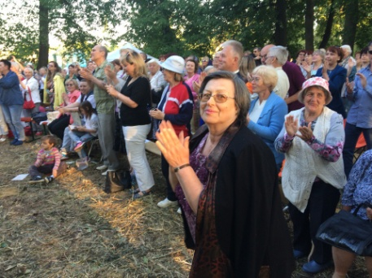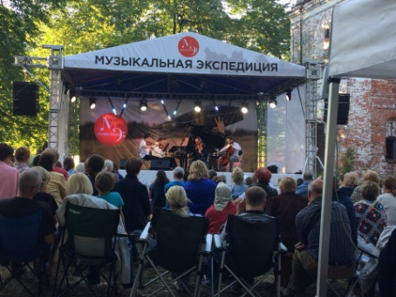
19.06.2018 г. «Марафон семейных традиций» в сельце Орехово
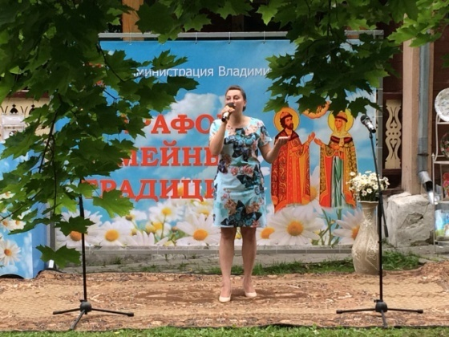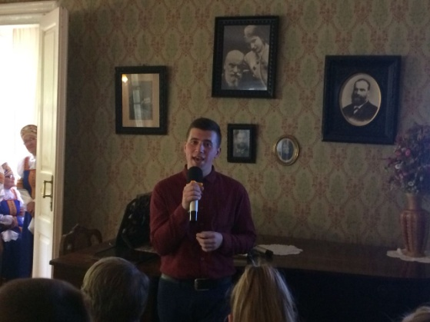
23.06.2018 г. Участие в концертной программе
«День села Рождествено»

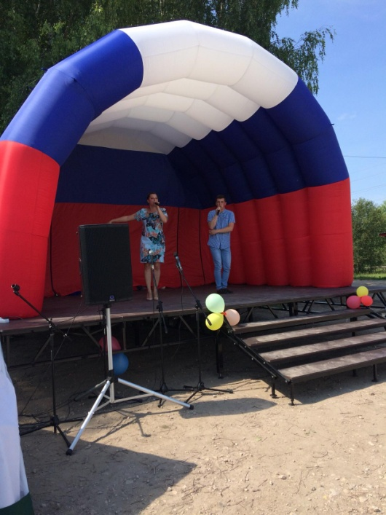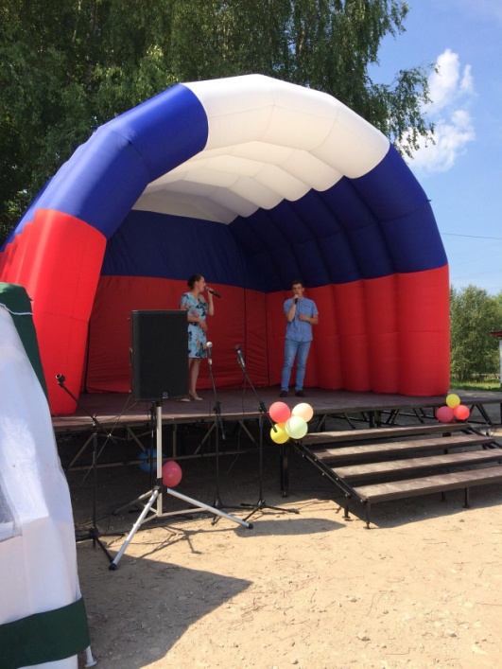
Экологические акции

21.04.2018 г. «Мы за чистое село» - субботник по селу;
6.05.2018 г. «Это наш долг» - уборка у памятника ВОВ;
20.05.2018 г. Посадка цветов в клумбы.
20.06.2018 г. Субботник у памятника ВОВ.
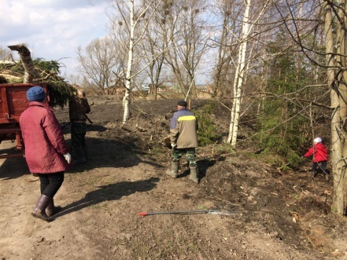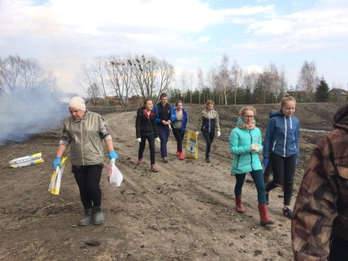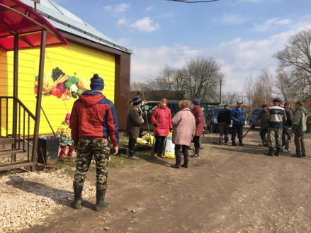
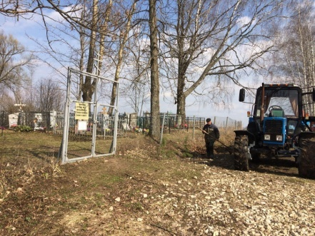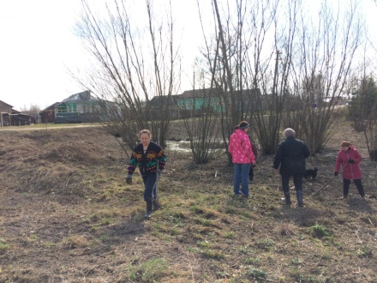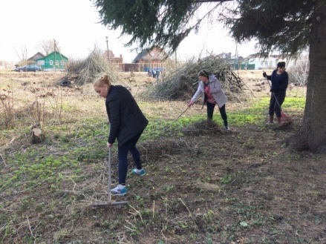
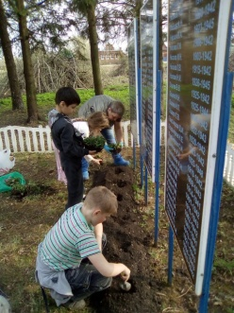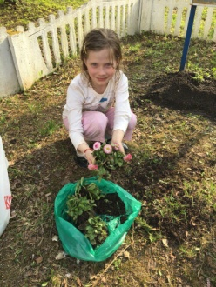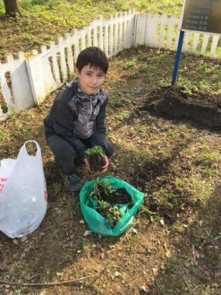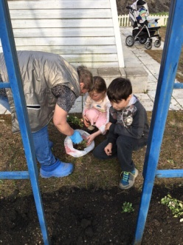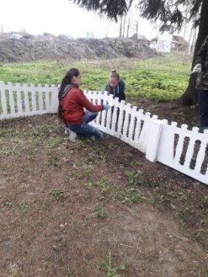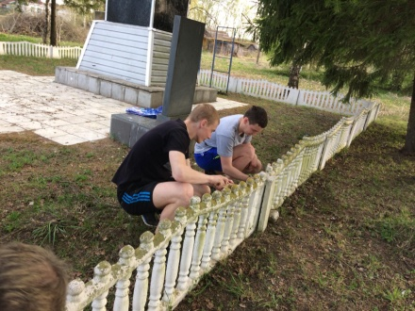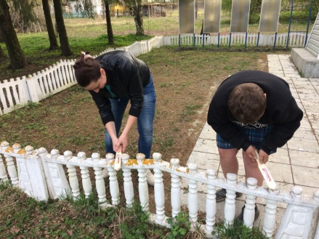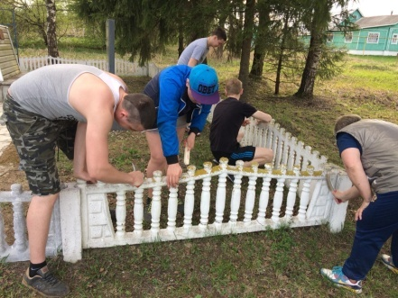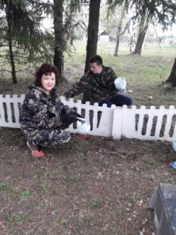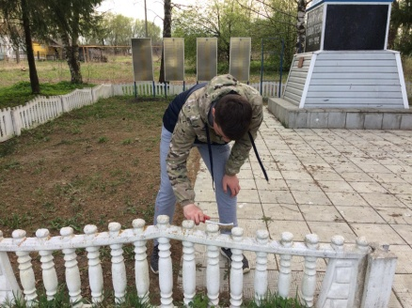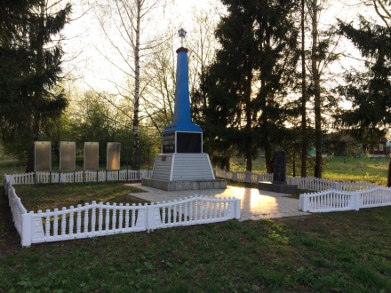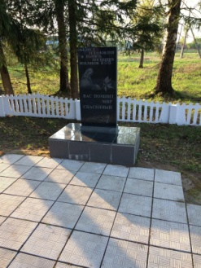
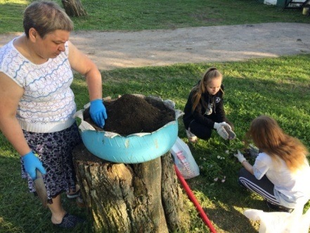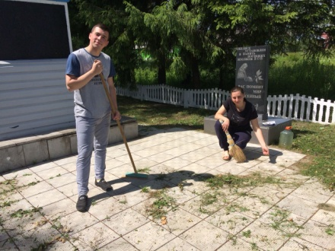

Зам. директора «Ельтесуновского СДК» Н.А.Бабушкин

